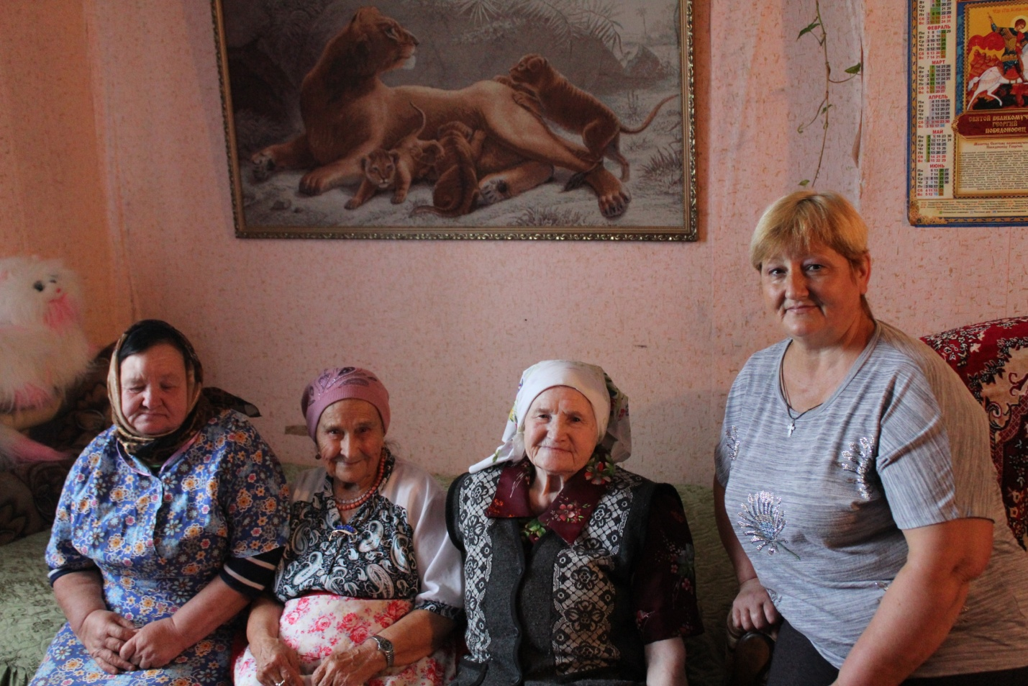

Обрести новый кров и близких, пусть и не по родству, но добрых и заботливых, одиноким старикам позволяет приемная семья. Это стационарозамещающая форма социального обслуживания для одиноко проживающих граждан, нуждающихся в социальных услугах, и лиц, оказывающих социальные услуги, представляет собой совместное проживание и ведение общего хозяйства.

Создать приемную семью могут совершеннолетние дееспособные граждане не старше 60 лет. Лицами, нуждающимися в социальных услугах, являются одинокие или одиноко проживающие граждане пожилого возраста и инвалиды (женщины старше 55 лет, мужчины старше 60 лет). Граждане не должны быть близкими родственниками (родственниками по прямой восходящей и нисходящей линии) - родителями и детьми, дедушкой, бабушкой и внуками, полнородными и неполнородными (имеющими общих отца или мать) братьями и сестрами.

Организация приемной семьи не влечет за собой возникновения права одной стороны на имущество другой стороны. Сумма средств, остающихся в личном распоряжении гражданина, за вычетом средств, предназначенных для обеспечения нужд гражданина, проживающего в приемной семье, должна составлять не менее 25% от его ежемесячного дохода.

Гражданин, желающий оказывать социальные услуги, принимает на себя обязательства по содержанию и обеспечению пожилого человека необходимым уходом, питанием, лекарственными средствами, предметами повседневного спроса, по оказанию доврачебной медицинской помощи в соответствии с договором. Обязательным его условием является ежемесячный контроль со стороны ГБУ КЦСОН Комаричского района: проверка условий проживания пожилого человека, психологической обстановки в семье. По желанию сторон местом пребывания приемной семьи может стать как жилое помещение лица, желающего оказать социальные услуги, так и жилое помещение лица, нуждающегося в социальных услугах.

